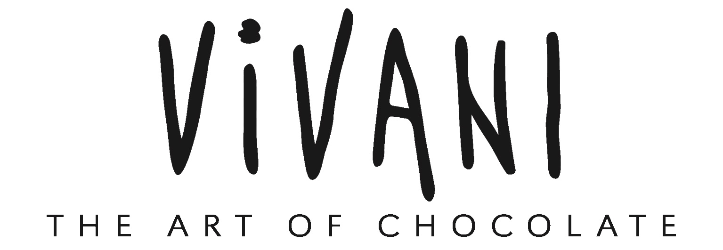

Kokosmakronen
mit Dunkle Nougat Schokolade

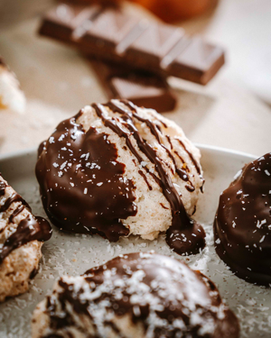

Zutaten
Für ca. 16 Stück

Für die Makronen:
2 Eiweiß
1 Prise Salz
65 g Zucker
65 g Kokosraspel
etwas Orangenabrieb

Zum Verzieren:
100 g VIVANI Dunkle Nougat Gianduja Schokolade
Kokosraspel

So wird’s gemacht

01 Den Backofen auf 160 °C vorheizen und ein Backblech mit Backpapier belegen.
02 Eiweiß mit Salz in einer Schüssel steif schlagen. Nach und nach den Zucker einrieseln lassen und weiterschlagen, bis die Masse glänzend und fest ist.
03 Kokosraspel und Orangenabrieb vorsichtig unterheben.
04 Mit zwei Teelöffeln oder einem Spritzbeutel 16 kleine Häufchen auf das Backpapier setzen.
05 Die Makronen für ca. 12–15 Minuten leicht goldbraun backen. Vollständig abkühlen lassen.

06 In der Zwischenzeit die Schokolade grob hacken und im Wasserbad schmelzen, bis sie glatt und glänzend ist.
07 Die Makronen in die geschmolzene Schokolade tauchen und auf Backpapier setzen. Nach Belieben noch mit weiterer Schokolade verzieren und mit Kokosraspeln bestreuen. Anschließend vollständig fest werden lassen.

